חלק א' - קבוצה 9

318620473 209284611

1. הסבר כללי**:**

האפליקציה Workfolio אותה נפתח משלבת תיקי עבודות אישיים של המשתמשים הרשומים, בשילוב עם פיצ'רים של רשתות חברתיות. המשתמשים יוכלו ליצור פרופיל אישי ובו יוצגו הפרטים האישיים, מיומנויות, השכלה, ניסיון תעסוקתי והיסטורית פרויקטים. המשתמשים יוכלו ליצור קשר עם משתמשים שונים, מחפשי עבודה ומגייסים באמצעות הודעות. בנוסף, תהיה אפשרות לתקשר באמצעות לייקים ותגובות.

1. דרישות **UX:**

א. היוזרים יהיו:

* אנשי מקצוע בתחומים שונים כמו מעצבים, מפתחים, אמנים וצלמים.
* מחפשי עבודה המעוניינים להציג את כישוריהם ואת תיק עבודותיהם.
* פרילנסרים ויזמים שבונים את המותג האישי שלהם.
* אנשים שמחפשים הזדמנויות נטוורקינג מקצועיות.
* מגייסים.

ב. הצרכים הרלוונטיים של היוזר:

* פלטפורמה לשיתוף אינטראקטיבי של תיק העבודות והכישורים.
* יצירת הזדמנויות מקצועיות ועידוד שיתוף פעולה על ידי יצירת קשר עם גורמים שונים בתעשיות הרלוונטיות.
* אינטראקציה פשוטה ונוחה על ידי לייקים, תגובות והודעות שתוביל לקבלת משוב בונה והתפתחות מקצועית.

ג. השירות שהאפליקציה מתכננת לתת ליוזר:

האפליקציה תאפשר למשתמש לפתוח עמוד אישי בו יוכל לפרט על עצמו, על תחום עיסוקו ועל רקעו התעסוקתי. תהיה לו אופציה להעלות את הפרויקטים המקצועיים עליהם עבד (באופן ציבורי או פרטי). כמו כן, האפליקציה תאפשר אינטראקציה חברתית בין המשתמשים בצורת עוקבים, תגובות, לייקים וצ'אטים לצורך שיתוף מידע ויצירת קשרים חדשים.

ד. התהליך המדויק שמאפשר את השירות:

1. רישום משתמש ויצירת פרופיל:

משתמשים נרשמים על ידי מתן מידע בסיסי כגון שם, דואר אלקטרוני וסיסמה. עם ההרשמה, המשתמשים מודרכים להגדיר את הפרופילים שלהם שבהם הם יכולים להוסיף פרטים כמו ביוגרפיה, מיומנויות, השכלה, ניסיון תעסוקתי ולהוסיף תמונה אישית. מידע זה נשמר בצורה מאובטחת במסד הנתונים של האפליקציה, ומהווה את הבסיס לפרופיל המקצועי שלהם. לא ניתן לצפות בפרטי האתר ללא הרשמה.

2. תצוגת פרויקטים:

משתמשים מנהלים את תיק העבודות שלהם על ידי הוספת פרויקטים חדשים עם כותרות, תיאורים, תמונות וקישורים כדי להדגים את כישוריהם והישגיהם. ניתן לסווג פרויקטים לפי סוג (למשל, עיצוב, פיתוח) ולהגדיר העדפות נראות (ציבורי או פרטי). לאחר ההוספה, פרויקטים מוצגים בפרופיל המשתמש לצפייה ציבורית.

3. אינטראקציה חברתית:

משתמשים מעורבים בקהילת האפליקציה על ידי צפייה בפרופילים ופרויקטים, מעקב אחר משתמשים אחרים כדי לקבל עדכונים ויצירת אינטראקציה באמצעות לייקים, תגובות ושיתופים. בנוסף, הם יכולים לתקשר באופן פרטי עם משתמשים אחרים באמצעות הודעות ישירות, לחפש שיתופי פעולה או מתן משוב.

ה. התוכן הנדרש על מנת לספק את השירות: פרטי התחברות, תחום עניין/עיסוק, ניסיון, מיומנויות, השכלה, פרטי התקשרות, פרויקטים ותמונות.

ו. טבלאות ותרשים ERD:

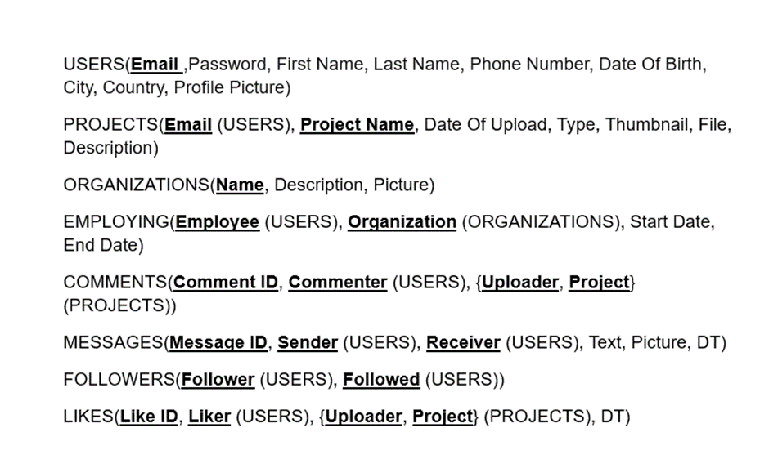

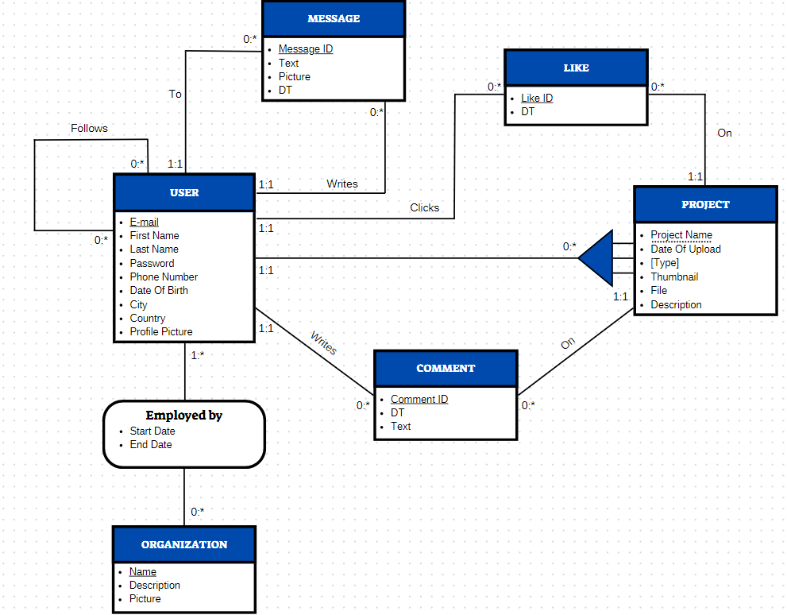

1. **ספציפיקציות UI:**

א. הרושם שהאפליקציה מבקשת להותיר על היוזר:

הערך הראשון, נוחות: האפליקציה אותה נפתח תשאף לספק למשתמש פלטפורמה אידיאלית לשיתוף תיקי עבודות. כאשר כלל תיקי העבודות ימצאו במקום אחד ונגיש. כל פרופיל יהיה מותאם אישית לפי העדפותיו של המשתמש בנוגע לבנייה ועיצוב העמוד.

הערך השני, שיתוף פעולה: האפליקציה תאפשר יצירת קשרים עם משתמשים אחרים על ידי לייקים, תגובות והודעות שמטרתם להעניק פידבק ולספק מידע שאותו המשתמש יוכל ליישם ולהשתפר בעבודותיו הבאות. בנוסף, באפליקציה יווצרו שיתופי פעולה מקצועיים בין אנשים.

הערך השלישי, יצירת הזדמנויות: כיום, שוק העבודה (בעיקר בענף ההייטק) חווה טלטלה. כתוצאה מכך, מאתגר יותר למצוא משרות חדשות, בעיקר עבור מחפשי עבודה המצויים בתחילת דרכם. אחת ממטרות האפליקציה אותה נבנה היא הגדלת היצע ההזדמנויות וסיוע במזעור הקושי בו ניתן להיתקל בעת חיפוש משרה.

ב. האמצעים הגרפיים שנשתמש בהם:

צבעים: שחור, אפור, ירוק מנטה ולבן.

פונטים: Arial,Comic sans MS

* הפונטים עשויים להשתנות במהלך עיצוב האתר.

דימויים גרפיים: נשתמש בתמונות עבור תמונת הפרופיל, תמונות וסרטונים המשויכים לפרויקטים ואייקונים.

1. **Wireframes:**

**עמוד ראשי:**

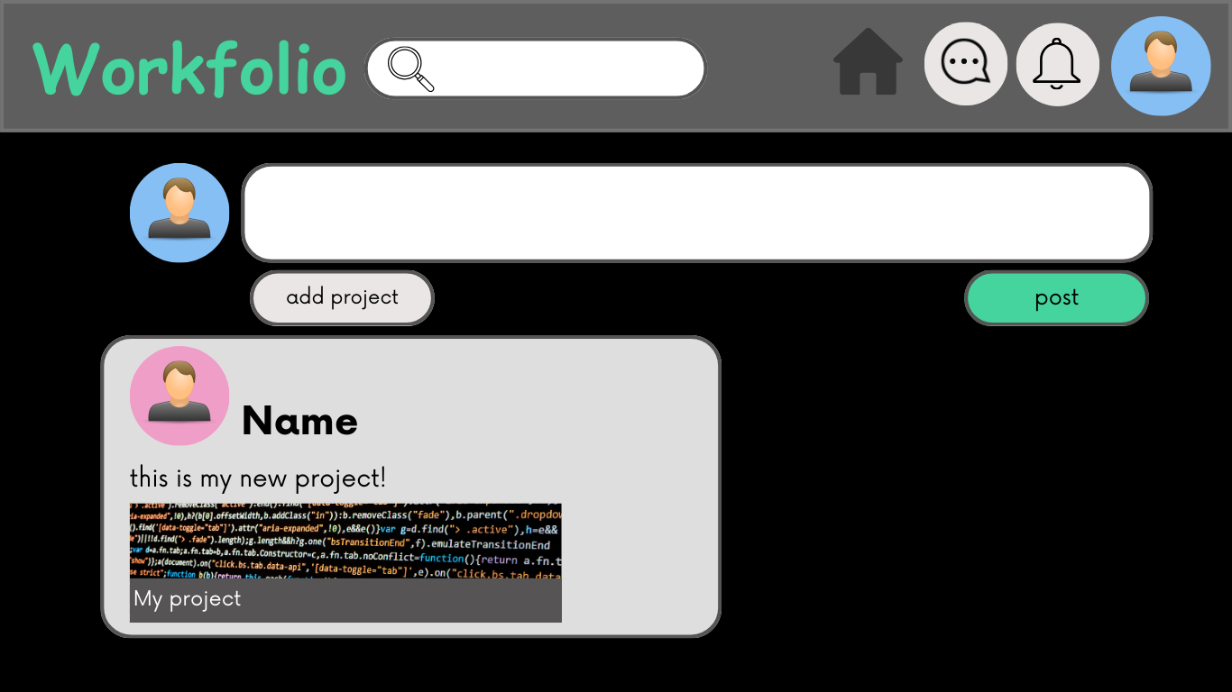

פרופיל**:**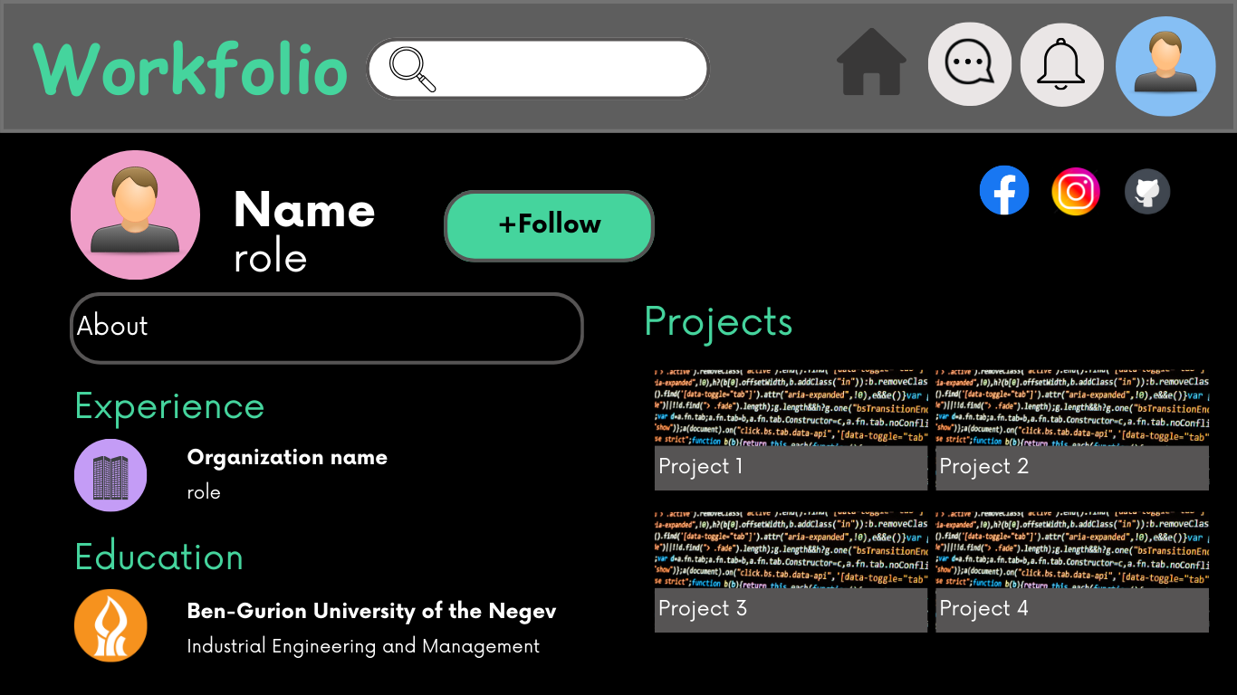

:**About us**

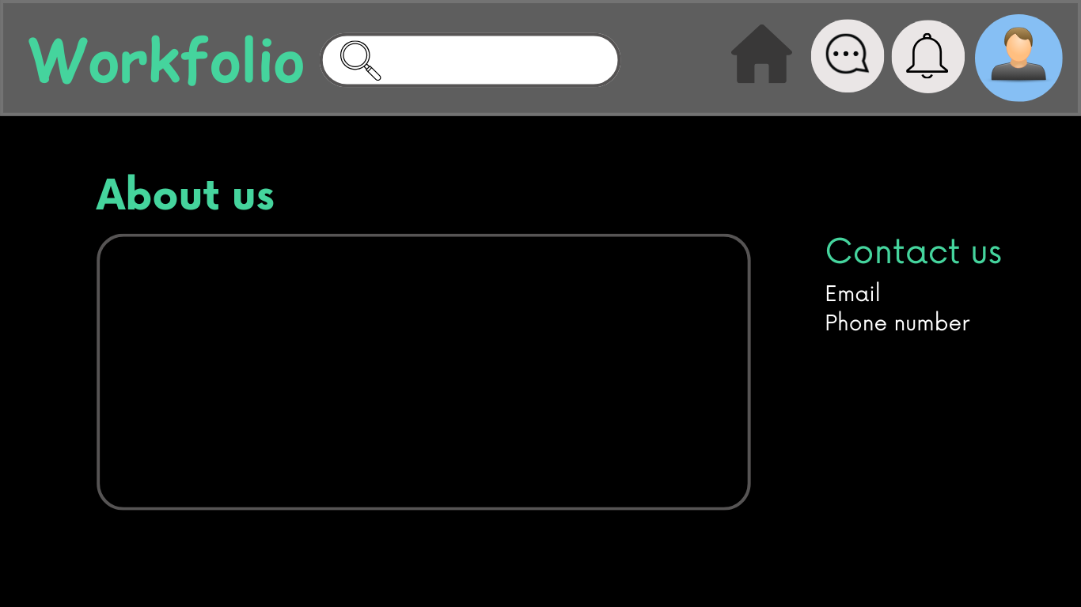

הרשמה**:**

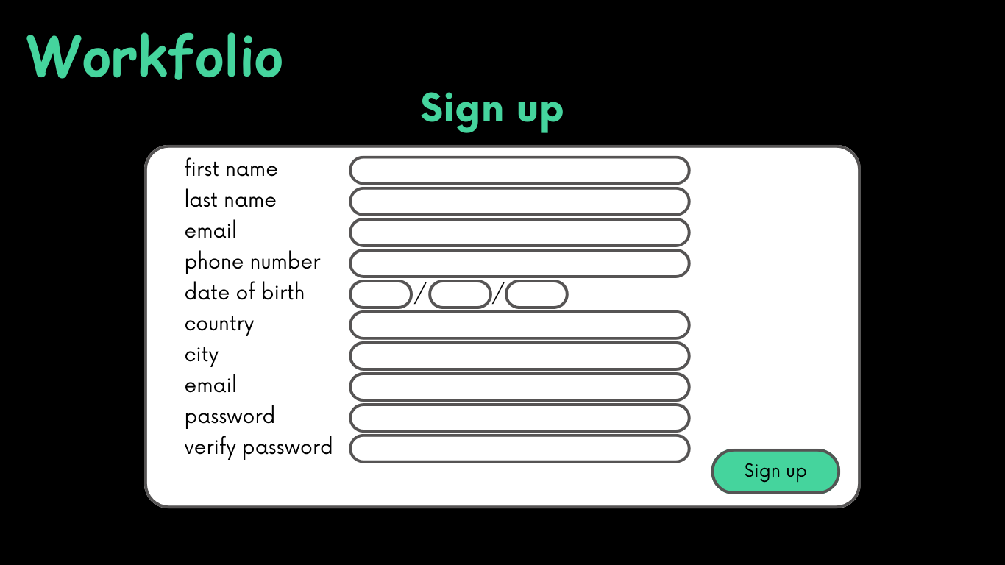

דף כניסה**:**

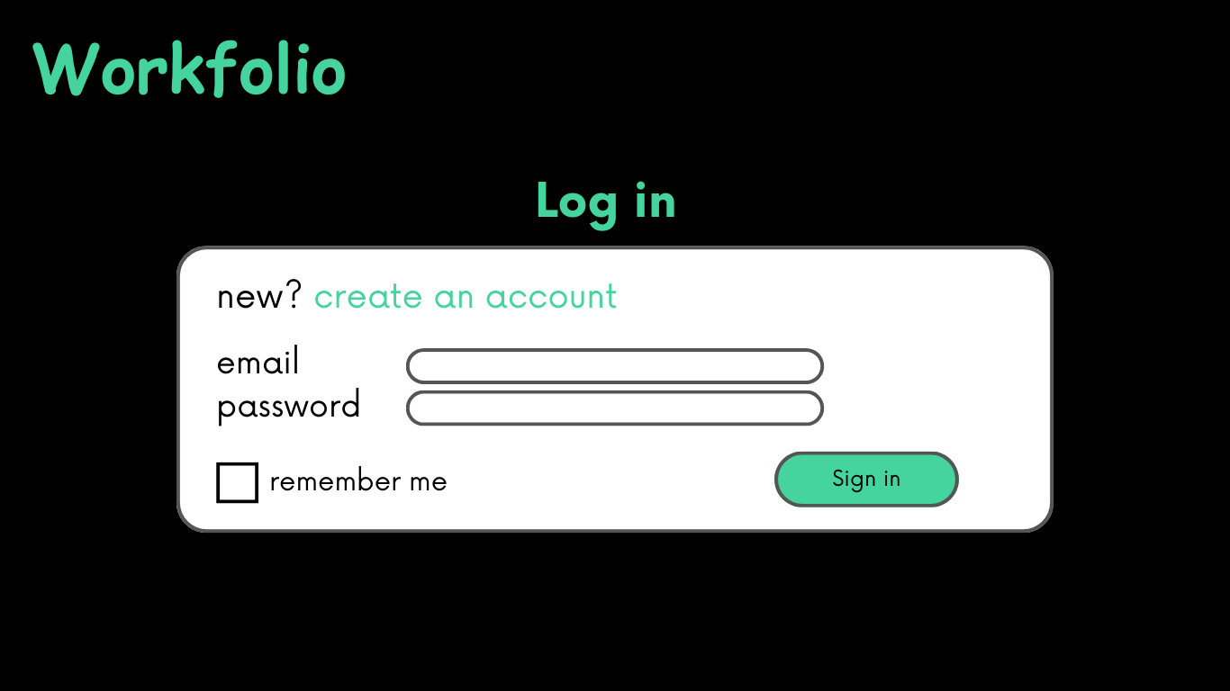

דף של ארגון**:**

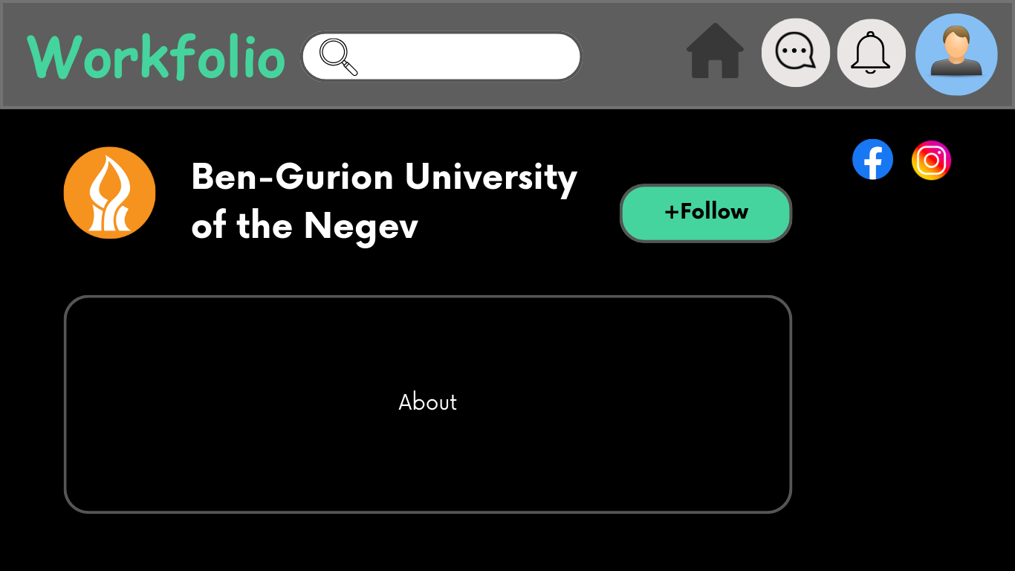

צאט**:**

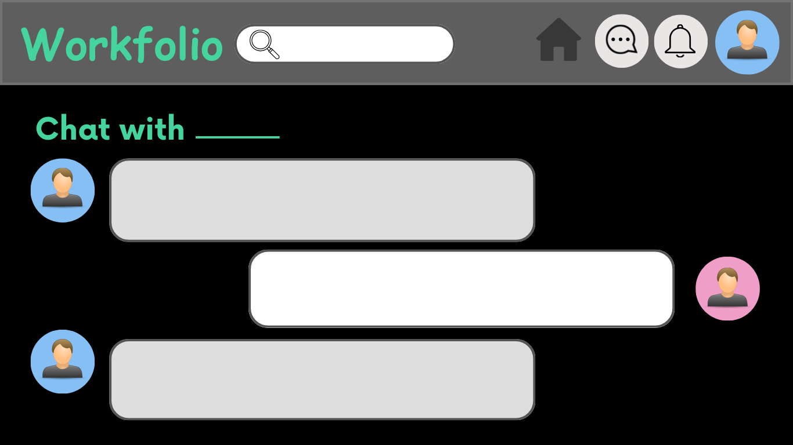

הצהרת פרטיות**:**

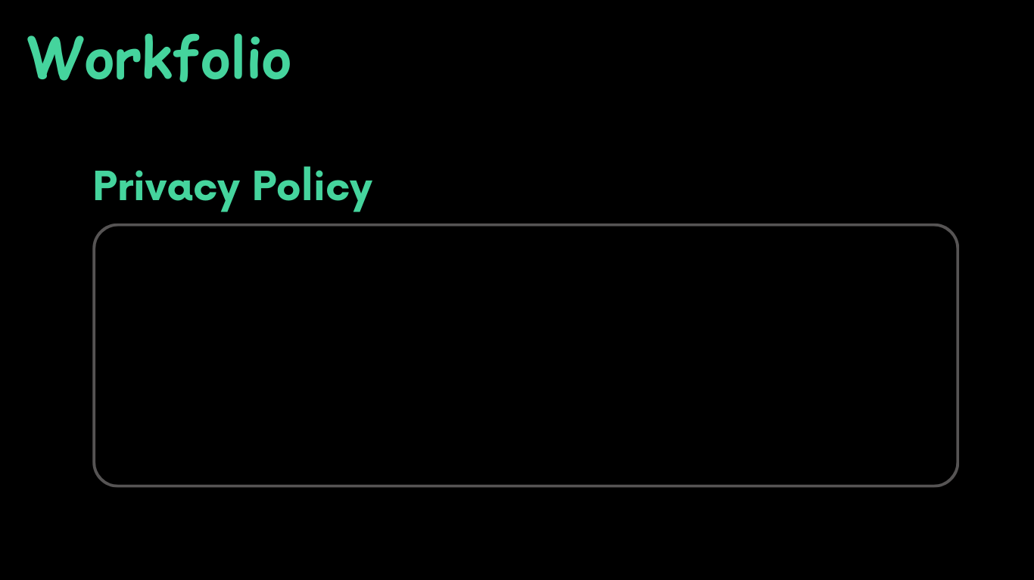

דף פרויקט**:**

